"Моя малая Родина – Советский район"
Цель: 1. побудить детей задуматься над словами «Моя малая Родина», какова она и что она значит для меня лично.
2. Формировать устойчивое, уважительное отношение к родной стране. 3. Создать эмоционально—положительную основу для развития патриотических чувств: любви и преданности Родине. 4. Развивать кругозор учащихся, логическое мышление.
Оборудование: проектор для презентации.
Наглядность: схема «Богатства малой Родины», листы с заданиями, фильм о Советском районе.
Дети заранее разделены на команды вместе с родителями.
Ход урока
Учитель: Мы с вами постоянно употребляем и знаем значение многих слов. - Есть слова вежливые. Вспомните их. Какие это слова? Назовите их (спасибо, здравствуйте, пожалуйста…)
– Есть родные и близкие слова (мама, семья, друг, школа…)
– Есть слова самые важные (мир, родина).
– Но есть среди всех слов одно, самое дорогое, самое важное для всех людей. Вспомните, какое это слово, я предлагаю вам отгадать ребус: Р 1 а. (родина)
– Каким другим словом можно заменить слово родина? (Отечество, родная сторона, Отчизна, Отчий край, край отцов).
– Давайте подумаем, что человек зовет своей Родиной?
Команды по очереди называют слова, которые олицетворяют для них Родину: это леса, поля, луга, деревья, небо, облако, мой дом, мой двор, мои родители, мои друзья и т.д.)
Песня «С чего начинается Родина»
Учитель. Великий дар – единожды родиться
Вдохнуть,
Раскрыть глаза-
И на века
Увиденному миру удивиться,
Где дом и поле,
Роща и река…
- Как называется наша Родина? (Россия, Российская Федерация).
- Что, по- вашему, объединяет нас всех, присутствующих в классе? (все мы – россияне).
- Самое прекрасное на свете – Родина. У каждого человека есть Родина, и каждый любит её. Любит место, родился и живёт. Любит родные леса и поля, свою зиму и своё лето, свою весну и свою осень. Человек любит людей, с которыми живёт, любит свой народ.
Учитель: – Что значит любить свою Родину? (Охранять природу, бережно относится к ее богатствам, жить честно…)
- Почему очень часто поэты сравнивают Родину с матерью? (Крепко любить и защищать свою Родину, как любят и оберегают свою маму. Родина – одна, как и мама – одна. Как и мама, она может быть доброй, справедливой, заботливой, строгой)
- О Родине есть много пословиц и поговорок. Давайте вспомним некоторые из них. Попробуйте соединить части пословиц.
Игра «Собери пословицу» (задания по командам – соединить части пословицы)
Родину мать Родине служить
Жить - милей вдвойне
На чужой стороне Родина сильнее смерти
Любовь к Родине умей за неё постоять
Смело иди в бой, Родины нашей
Родина краше солнца, ни сил, ни жизни не жалей
Для Родины своей дороже золота
Нет в мире краше Родина за тобой
Человек без Родины – там и пригодился
Родная сторона – мать, что соловей без песни
Где ты родился, чужая - мачеха
Кто Родиной торгует, того кара не минует
В большой стране у каждого человека есть свой любимый маленький уголок – улица, деревня, город, дом, где он родился и вырос. Это его маленькая Родина, а из множества таких маленьких родных уголков и состоит наша большая общая великая Родина.
Нашей малой Родиной является Республика Марий Эл (показать карту). А в ней находится наш Советский район. 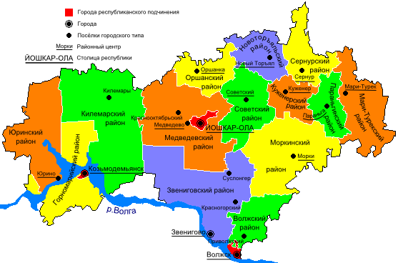
- Советский район расположен в центральной части Республики Марий Эл и относится к области возвышенной холмистой равнины. На севере он граничит с Новоторъяльским районом, на востоке - с Куженерским, на юго-востоке — с Моркинским, на юге — со Звениговским, на западе - с Медведевским и северо-западе — с Оршанским районом.
Дата образования
- Мы сегодня постараемся как можно больше узнать о нашем районе.
- А вы знаете, чем отличается одно государство от другого, республика от республики, район от другого района? (языком, символами, обычаями, традициями, географическим положением).
- Назовите основные символы (знак, пароль, сигнал) любого государства? (флаг, гимн, герб).
Задание
- Я сейчас вам предлагаю из пазла собрать герб (отличительный знак, изображают на флагах, монетах, печатях, документах) района, флаг( поднимается в торжественных случаях) района. Какая команда быстрей справится.
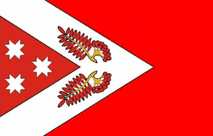
- В червленом (красном) поле серебряное опрокинутое стропило, обремененное двумя червлеными кистями рябины с листьями и сопровождаемое во главе тремя серебряными вырубными крестами (два и один).
Символика герба:
Почетная геральдическая фигура «стропило» олицетворяет созидательный, творческий потенциал района.
Кисти рябины символизируют природные богатства района, а также, по народным традициям, несут в себе значение оберегающего символа.
Три вырубных креста знаменуют образование территории района из части территорий Царевококшайского, Яранского и Уржумского уездов, олицетворяют единство прошлого, настоящего и будущего.
Красный цвет (червленый) - символ активности, . мужества, самоотверженности, ассоциируются с цветовой символикой советского периода, периода образования района.
Белый цвет (серебро) - символ чистоты и доброты, простоты и ясности.
Красный и белый - наиболее почитаемые цвета у марийского и русского народов.
Гимн – это торжественная песня, слушают и исполняют стоя.
Гимн: | «Сторона моя неприметная»  (муз. С. Макова, сл. А. Сагировой) (прослушать – видео)
Наш район богат деревнями и сёлами.
Игра. По карте какая команда назовёт больше больше деревень и сёл района.
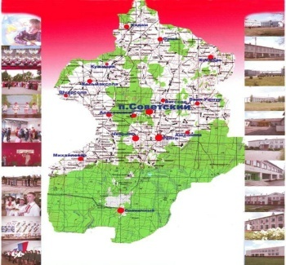
Наш район разделён на 8 поселений: 1 городское- Советский и 7сельских поселений— Алексеевское, Верх-Ушнурское, Вятское, Кужмаринское, Михайловское, Ронгинское, Солнечное.
Наш район богат полезными ископаемыми.
Конкурс капитанов. Игра «Угадай полезное ископаемое по описанию»
Рыхлая порода, состоящая из минеральных частиц, размером от 2 мм. Продукт разрушения твёрдых пород под воздействием солнца, ветра, воды. Используется в строительстве, в изготовлении стекла.
Он очень нужен детворе,
Он на дорожках во дворе,
Он и на стройке, и на пляже,
Он и в стекле расплавлен даже.
Что это? (Песок)
Это осадочная порода, пластичная. Используется в строительстве. Из неё делают кирпичи, получают фарфор, фаянс, огнеупорные материалы.
Если встретишь на дороге,
То увязнут сильно ноги.
А сделать миску или вазу –
Она понадобится сразу.
Что это? (Глина)

Горючее полезное ископаемое; образовано скоплением остатков растений, подвергшихся неполному разложению в условиях болот.
Росли на болоте растения
Стали топливом и удобрением.
Что это? (Торф)
Залегают в земле огромными слоями. Плотный камень белого, серого или желтоватого цвета. Используется при строительстве домов, при производстве извёстки.
Этот мастер белый-белый
В школе не лежит без дела:
Пробегает по доске,
оставляет белый след.
Что это? (Известняк, мел)
Вывод: - Почему эти дары природы люди называют ПОЛЕЗНЫМИ? (необходимы для жизни) - А как вы думаете можно ли их назвать богатством России? (конечно) - А могут ли они иссякнуть на нашей планете? Что же будут тогда делать люди? А что мы можем сделать, чтобы этого никогда не случилось?
Мы ещё богаты реками. Наиболее крупные реки: Малай Кундыш, Ронга, Шуля. В общей сложности водохозяйственный фонд района составляют 22 речки, 35 прудов и водохранилищ комплексного назначения, 2 озера — Кундуштурское, Шильма — провального происхождения.
А ещё мы богаты растительным и животным миром.
Командам задание
Игра «Рыбы». Прочесть названия рыб, обитающих на наших реках и прудах, на циферблате вам помогут цифры.

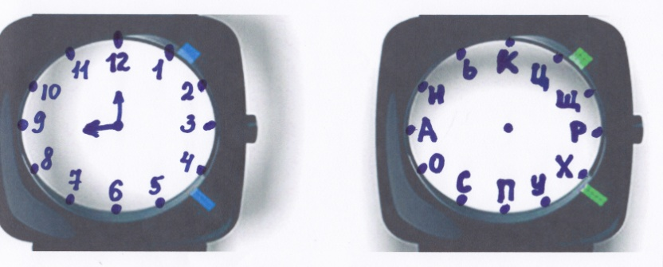
Карп 12,9,3,6
Щука 2,5,12,9
Карась 12,9,3,9,7,11
Окунь 8,12,5,10,11
Много в нашем районе лесов. А чем богаты наши леса? (деревьями, птицами, животными).
Игра «следопыт». Найти названия деревьев. Кто больше. Ответ: сосна, ель, пихта, береза и осина.
с | о | с | и | н | а
ю | ч | н | ф | ц | ь
е | ж | а | ш | п | и
л | ё | в | х | м | х
ь | и | э | а | я | т
у | й | щ | з | т | а
б | е | р | ё | о | ъ

Игра «Птицы». В кроссворд вписать названия птиц. Ответ: дрозд, рябчик, ястреб, тетерев, клёст. По вертикали получится – дятел.
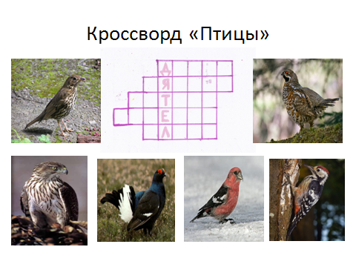

Игра «Звери».
Отгадайте загадки:
1.На свинью похож, а в лесу живет (кабан).
2.Всю зиму спит, весной на пасеку спешит (медведь).
3.Посреди поля лежит красный клубочек (лиса).
4.Уши длинны, хвост короткий, никого не пугаю, от всех убегаю (заяц).
5.Тяжелы рога по весу,
Ходит важно он по лесу:
Он хозяин, а не гость –
Хмурый и сердитый (лось)
6. Живет она в глухих лесах,
На ушках – кисти, при усах.
Большая кошечка, однако,
Размером, прямо, как собака.
Такой уже не скажешь: «Брысь!».
А это значит: кошка -…(РЫСЬ)
7. Кто на ветке шишки грыз
И бросал объедки вниз?
Кто по ёлкам ловко скачет
И взлетает на дубы?
Кто в дупле орехи прячет,
Сушит на зиму грибы?(Белка)
8. Хищный зверёк, чуть побольше хорька,
Светло-коричневый мех у зверька,
Днём озорница в тайге не ленится,
Прыгает с ветки на ветку (КУНИЦА).
Учитель. Молодцы, дети! Хорошо знакомы с природой. - А как надо к природе относиться? Почему?
Учитель. - А сейчас поговорим о ЛЮДЯХ, которыми богата наша Родина. Люди – это тоже богатство России!
Задание «Конкурс пантомим» (Родители, помощники команд – вытягивают карточку, изобразить без слов, дети должны отгадать о ком идёт речь).
Изобразите думающего учёного, который открыл новый закон и этому был очень рад. | Тренирующийся спортсмен. После тренировки – устал, но продолжал тренироваться. | Играющий музыкант, который увлечён своей игрой. | Пишущий писатель, который увлечён своим творением. | Военный на параде. | Строитель, строящий дом.
Каких учёных нашего района вы знаете?
Неоценимый вклад в развитие науки и культуры внесли уроженцы района: академик Л.И. Ожиганов, доктора наук И.С. Галкин, Г.Н. Попов, А.Е. Китиков, В.Т. Куклин.
Каких писателей и поэтов вы знаете?
Народный писатель Республики Марий Эл, лауреат Государственной премии А.С. Крупняков, поэт-прозаик В. Рожкин, поэт и фотожурналист Н.В. Кожаев.
Каких артистов вы знаете?
Народный артист Российской Федерации В.Д. Бурлаков, народные артисты Республики Марий Эл 3. Берникова, И. Никитин, заслуженный артист Республики Марий Эл В. Актанаев, заслуженный работник культуры республики С. Царегородцев.
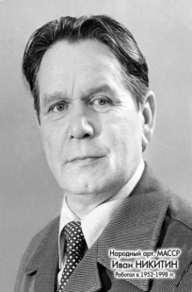
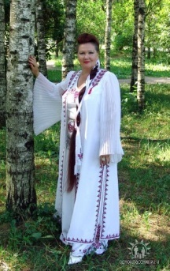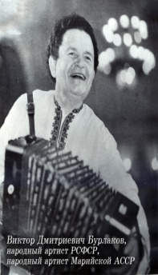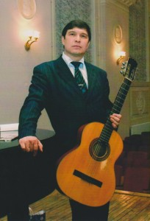
Около 9 тысяч жителей района были призваны в ряды Красной Армии в годы войны. Они принимали участие в боевых действиях на всех фронтах, во многих крупнейших военных операциях, проявляли мужество, стойкость и отвагу. 4468 человек из них героически погибли и пропали без вести.
Советский район является родиной Героя Советского Союза А.Н.Громова. Родился в Нижнем Кукмаре. Форсировал Днепр.
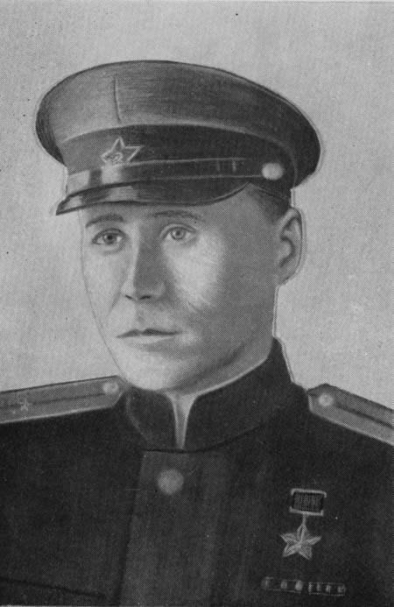
Земля Советского района взрастила таких ярких лидеров, как Герои Социалистического Труда В.Г.Новиков, Г.Н.Обухова, А.И.Павлов, заслуженный строитель РФ Н.Я.Хотынский, заслуженные врачи РФ Л.А.Васильев, М.К.Семенов, заслуженный работник сельского хозяйства РФ Л.В.Полушин, передовики народного хозяйства, награжденные орденом Ленина: З.С.Чемоданова, Е.С. Семенова, А.Ф. Оросланова, А.В. Суворова, Л.И. Таныгина, А.Г.Гордеева и многие другие.
Учитель: Ещё мы можем гордится, и это тоже наше богатство – это народные умельцы. А люди нашего района чем любят заниматься?
Задание «Угадай народный промысел»
Каждой команде показать рисунок или изделие, они должны угадать какому народному промыслу относится (лозоплетение, вышивка, резьба, гончарное дело).
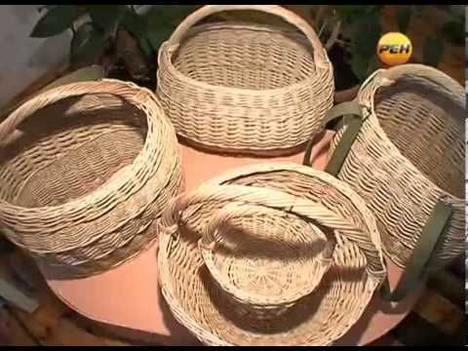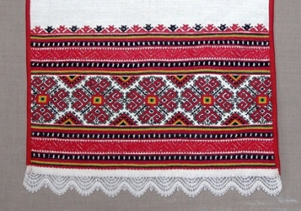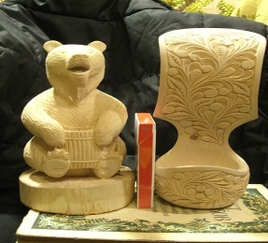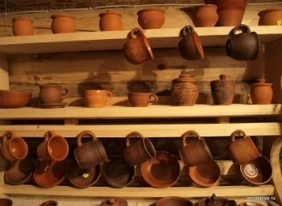
Праздники – это тоже наше богатство. Какие праздники вы знаете? Каждой команде одно время года.
Назовите достопримечательности нашего района, посёлка. Команды называют по очереди.
Вывод учителя.
В районе функционирует 17 школ, 13 дошкольных образовательных учреждений, 2 учреждения дополнительного образования, Вятский аграрно-строительный техникум, Районный Дом культуры, 13 сельских домов культуры, 3 сельских клуба, Центральная библиотека им. А.С. Крупнякова, детская библиотека, 17 сельских библиотек, районный краеведческий музей им. Э.И.Иванова, детская школа искусств, Советская центральная больница, 3 участковые больницы, 2 врачебные амбулатории, 14 ФАПов, Республиканская психиатрическая больница №2 п. Зеленая Роща, Кундуштурский психоневрологический интернат, Колянурский дом-интернат для престарелых и инвалидов, Ронгинский дом ветеранов.
Основу экономики района определяют промышленные предприятия перерабатывающей отрасли, среди которых завод по переработке мяса птицы агрохолдинга «Птицефабрика «Акашевская», ООО «Хлебозавод Советского райпо», ООО «Новофокинский ЛВЗ», ОАО «Ронгинское торфобрикетное предприятие», ОАО «Карьернеруд».
Агропромышленный комплекс района представлен 12 действующими сельхозпредприятиями: СПК «Большевик», СПК им. Ленина , СПК «Родина», СПК «У Илыш», СПК «Мир», СПК им. Кирова, ЗАО «Советское молоко» , ООО «Молочные продукты», ООО «Нур», ООО «Птицефабрика «Акашевская», ЗАО ПЗ «Шойбулакский», ООО «Земледелец».
Учитель: В заключении нашего мероприятия мне хотелось бы всем пожелать - любите свою родину, любите как свою родную мать, ведь для человека нет ничего дороже чем своя родина.
Берегите Россию – нет России другой.
Берегите её тишину и покой,
Это небо и солнце, этот хлеб на столе
И родное оконце в позабытом селе…
Берегите Россию, без неё нам не жить.
Берегите её, чтобы вечно ей быть
Нашей правдой и силой,
Всею нашей судьбой.
Берегите Россию – нет России другой!
С.Синицын
Рефлексия.
- Что нового узнали на уроке? Понравился ли он вам? Чем? Кто считает, что хорошо поработал на уроке? Какое настроение у вас после урока?
Награждение детей.

животные
Деревни, сёла
Реки, пруды

достопримечательности
растения
Моя малая Родина

Народный промысел
люди
праздники

